แผนปฏิบัติการประจำปีการศึกษา
(พ.ศ. 2563)
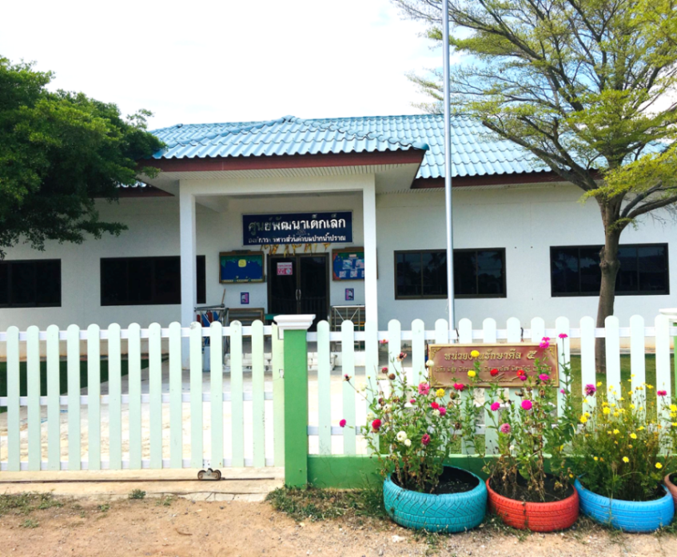

ของ

ศูนย์พัฒนาเด็กเล็กองค์การบริหารส่วนตำบลปากน้ำปราณ
องค์การบริหารตำบลปากน้ำปราณ
ตำบลปากน้ำปราณ อำเภอปราณบุรี
จังหวัดประจวบคีรีขันธ์

